***Когда идти к логопеду?***

***В помощь родителям.***

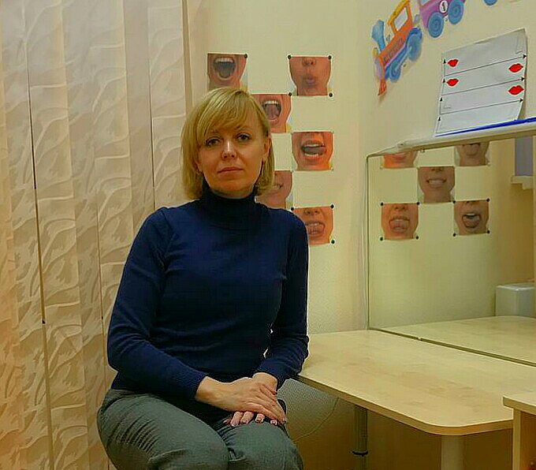

Из предыдущей статьи мы поняли, что формирование речи - длительный и сложный процесс. Родители должны вовремя обратить внимание на то, как говорит их ребенок. Отклонения в речи препятствуют правильному развитию познавательных процессов, эмоционально-волевой сферы, затрудняют общение с окружающими. Оценивать состояние речи ребенка только по правильному произношению звуков нельзя. Показателем становления речи является словарный запас и способность ребенка пользоваться главными грамматическими формами родного языка.  Если вашему малышу 2,5-3 года, и он общается только с помощью лепетных слов, звукоподражаний, обрывков лепетных предложений, то необходимо ему оказать специализированную помощь. Проконсультироваться у логопеда, невролога, проверить физиологический слух у отоларинголога , организовать коррекционные занятия, чтобы не упустить самый благоприятный и интенсивный период в его речевом развитии.  В возрасте 3-5 лет происходит активное становление фонетической стороны речи, т.е. ребенок начинает правильно произносить все звуки родного языка в словах различной слоговой структуры. Допускается возникновение ошибок только при произнесении трудных, малоупотребляемых или незнакомых слов. При этом, достаточно дать ребенку образец ответа, немного «поучить» его правильно говорить это слово, и он начинает верно употреблять его в самостоятельной речи.

В 4-5 лет формируется языковое чутье, развивается навык слухового восприятия, помогающий не только замечать ошибки в речи окружающих, но и контролировать собственное произношение. Происходит качественный скачок в расширении словарного запаса. Дети начинают активно пользоваться всеми частями речи, совершенствуются навыки словоизменения и словообразования. Высказывания становятся достаточно пространными, логичными, последовательными. Таким образом, к 5-6 годам ребенок должен владеть развернутой фразовой речью, правильно оформленной фонетически, лексически, грамматически.